Schoolgids
Dennis Benneker 420085
Tom Hekkert 424547
Milou Arends 431080
Yessie Lubbers 429814
Melissa Lubbers 441466
Begeleidende vakdocent: Ronald von Pikartz/ Sander Kamphuis
Toetscode: T.APO.XXX XX
Inleverdatum: 24-01-2017

Inhoud
Inleiding 3
1. Wie zijn wij 4
1.1 Onze school 4
1.2 Missie/visie 5
Missie 5
Visie 6
Pedagogisch gebied 6
Didactisch gebied 7
Organisatorisch gebied 7
Brede school 7
Overige zaken 8
1.3 Identiteit 9
1.4 Gebouw 9
Schoolgebouw: 9
Schoolplein: 12
1.5 Wijk/ buurt 15
1.6 Populatie 15
1.7 Personeel/stagiaires 15
2. Onderwijs 16
2.1 Ons onderwijs 16
2.2 Passend onderwijs 20
2.3 Ouders 20
4. Praktische zaken 22
4.1 Buitenschoolse opvang 22
4.2 Traktaties 22
4.3 Schoolreisjes (kamp, sporttoernooi en andere activiteiten) 22
4.4 Luizencontrole 23
4.5 Eten en drinken 23
4.6 Schoolfotograaf 23
Feedback 24
Dennis Benneker 24
Melissa Lubbers 24
Yessie Lubbers 24
Milou Arends 25
Tom Hekkert 26
Bibliografie 27
Bijlagen 28

Inleiding

Deze schoolgids is voor leerlingen, ouders/verzorgers, en voor de mensen die meer willen weten over onze school. In de schoolgids vind u alles over onze school, hoe de leerlingen leren en waar wij als school voor staan.
Heliantus is Latijns voor zonnebloem, een zonnebloem blijft groeien, en de leerlingen bij ons op school zullen ook altijd blijven groeien. Niet alleen in lengte maar ook in kennis. Elke leerling leert op zijn of haar eigen tempo en onze methode is daarop aangepast. De Heliantus is een katholieke basisschool en dat willen we dan ook meegeven aan de leerlingen bij ons op school.
Onze schoolgids wordt elk twee jaar vernieuwd. Wij als school gaan mee met de technologie en de nieuwe methodes.
Mocht u na het lezen van de schoolgids enthousiast zijn geworden om u kind te plaatsen op onze school, dan bent u van harte welkom om een kennismakingsbezoek te komen. U kunt altijd een afspraak maken met ons.
Wij hopen dat we voldoende informatie in onze schoolgids hebben, en we hopen dat uw kind/kinderen een fijne en leerzame tijd op onze school mag/mogen hebben.
Dennis Benneker
Tom Hekkert
Milou Arends
Yessie Lubbers
Melissa Lubbers

1. Wie zijn wij

1.1 Onze school
Onze school de Heliantus is een Katholieke basisschool gelegen in Almelo, in de wijk Het Nijrees. De Heliantus is gehuisvest op de grens van de Riet en het Nijrees. Deze twee verschillende wijken in Almelo hebben allebei hun eigen eigenschappen en culturen. Door deze grote verschillen proberen wij van onze school een multiculturele school te maken. Met een wisselende populatie. Doordat wij open staan voor alle culturen wordt deze school gezien als een prettige school voor kinderen. Waardoor het een zeer populaire school is onder jonge ouders. Onze school heeft vanaf 1 September 2032 12 groepen waarvan de groepen 1 en 2 combinatie groepen wij verwachten dat het als volgt uit gaat zien:
Instroomgroep 1, Groep 1 / 2, Groep 1 / 2, Groep 2, Groep 3, Groep 3, Groep 4, Groep 4, Groep 5, Groep 6, Groep 7, Groep 8.
Wij hebben een modern multifunctioneel gebouw waarin de leerlingen elke dag onderdak hebben tot 16:00 uur. Doordat wij een nauwe samenwerking hebben met allerlei verschillende verenigingen in Almelo. Hieronder vallen: de voetbalvereniging, een tennis vereniging, een handbalvereniging, en de zwemclub en de muziekvereniging. Daarnaast zit er een welzijnsorganisatie in onze school en een peuterspeelzaal. Mocht uw kind wegens omstandigheden langer kinderopvang nodig hebben kunnen zij terecht bij de kinderdagopvang. Wat betreft het pedagogisch beleid hebben we afspraken met de kernpartners in de Brede school. Ook worden diverse activiteiten binnen de wijk in een gezamenlijk programma gepland en (waar mogelijk) georganiseerd.

Functies binnen de school
Elk team van leraren heeft een teamleider. Dit is een leraar van een van de groepen van deze bouw. Ook hebben wij op onze school een IB’er, schoolmaatschappelijk werker, logopedist en schoolpsycholoog. De conciërge is ook aansprakelijk voor de ICT.

1.2 Missie/visie
Helianthus, latijns voor zonnebloem, die bloeit van juli tot oktober en is vooral bijzonder omdat de kop van de bloem van oost naar west met de zon meedraait. Dit wordt ook wel heliotropisme genoemd, ’s nachts draait de kop weer in de oostelijke stand. Dit willen wij ook bereiken met onze kinderen, alle neuzen dezelfde kant op en ontwikkeling staat centraal. Dit zie terug in ons gebouw, onze manier van lesgeven en onze omgang met de ouders van de leerlingen.

Missie
Groei, bloei en ontwikkel jezelf

Visie
Groei:
Kinderen, ouders en het personeel leren van elkaar en met elkaar. Goede contacten tussen ouders en de andere componenten van onze school zoals de kinderdagopvang en sportclubs is voor ons erg belangrijk. We hebben respect voor elkaar en vertrouwen op een goede samenwerking. Daardoor kunnen wij groeien met elkaar.
Bloei:
Een bloem bloeit op het moment dat die is uitgegroeid. Wij willen ervoor zorgen dat de kinderen kunnen bloeien op het voortgezet onderwijs en in de rest van hun leven. Wij willen zorgen voor een stevig fundament wat betreft sociale, emotionele en creatieve componenten. Ook willen wij onze kinderen voorzien van benodigde kennis die zij nodig hebben om ook de andere jaren te kunnen groeien bloeien en ontwikkelen, net als de zonnebloem elk jaar opnieuw doet.
Ontwikkel:
De toeschouwer in jezelf ontwikkelen, voegt nieuwe dimensies toe. Wij vinden het belangrijk om te reflecteren op jezelf, op ons als school en op de rest van de wereld. Hierdoor ontwikkel je jezelf niet alleen, maar komt ook ten goede van de groei en bloei.
Jezelf:
Uiteraard doe je dit zelf. We groeien bloeien en ontwikkelen met elkaar maar je doet het voor jezelf. Daarom vinden wij het belangrijk om ‘onderwijs op maat’ aan te bieden.

Pedagogisch gebied
- Het kind staat centraal, we tonen belangstelling in het kind. We voeren maandelijks een gesprek met ieder individu.
- Groepssfeer staat hoog aangeschreven, we besteden hier veel tijd en aandacht aan. Denk aan: dagopeningen, maandsluitingen, jaarsluiting. Dit zowel klassikale als school-brede activiteiten.
- Wij groeien en bloeien met elkaar. In dit proces hebben ook ouders een belangrijke rol en we zien ze daarom als gelijken.
- We hebben respect voor elkaar. Dat wil zeggen wij voor de leerlingen en ouders en andere collega’s en andersom ook.

Didactisch gebied
- De dagelijkse lessen zijn: taal, rekenen, schrijven, lezen en één zaakvak.
- We gaan uit van OGO (ontwikkelingsgericht onderwijs). Dat betekent o.a. dat we:
- We leren van en met elkaar
- Interactie tussen leerkracht en leerling staat centraal
- We sluiten aan bij de initiatief van de leerlingen
- Betekenisvol leren staat centraal
- Wij registreren wat er in een klas gebeurt en wij plaatsen dat in een leerlingvolgsysteem
- Tijdens het zelfstandig werken moeten de kinderen eerst aan elkaar vragen/begeleiden en dan pas aan de leerkracht vragen.

Organisatorisch gebied
- Straffen wordt maar op één manier gedaan: drie waarschuwingen en bij de vierde waarschuwing tot de eerst volgende pauze in een lagere groep. In de pauze volgt een gesprek met de leerling.
- In elke klas zijn genoeg leermiddelen aanwezig zodat iedereen op zijn eigen niveau kan groeien en bloeien.
- In principe blijft de groepssamenstelling van groep 3 tot er met groep 8 gelijk. Lukt dit niet wordt het tijdelijk kenbaar gemaakt aan ouders en verzorgers.
- We maken gebruik van individuelen kwaliteiten van de leerkrachten. Iedere leerkracht heeft zowel katholiek als openbaar onderwijs gevolgd in zijn of haar pakket.
- Waar nodig krijgt een nieuwe leerkracht een opleiding aangeboden.

Brede school
Samen met alle andere componenten, instellingen en organisaties binnen onze school vormen wij een brede school met veel mogelijkheden voor de ontwikkeling, groei en bloei van uw kind.
- Kinderen die van de peuterspeelzaal komen krijgen een warme overdracht naar onze school.
- De school is zo ontwikkeld dat het onderwijs en de verplichte buitenschoolse activiteiten vlekkeloos op elkaar aansluiten.
- Alle vorderingen en ontwikkelingen worden door alle partners bijgehouden in een leerlingvolgsysteem, zodat de leerlingen aan het einde van hun schoolcarrière een uitgebreid dossier hebben voor het voortgezet onderwijs.
- Wij organiseren samen met onze partners één keer per jaar een project wat aansluit op de belevingswereld van het kind op dat moment.

-

Overige zaken
- Er is veel specifieke kennis aanwezig op de Heliantus, hieronder vallen vakdocenten, ambulante begeleiders, onderwijsassistenten en leerkrachten die een speciale taak vervullen.
  - Een cultuur specialist: ondersteunt bij het accepteren en goed uitwerken van de geloven binnen ons onderwijs. Begeleid en organiseert ook culturele activiteiten.
  - Gedragsspecialist: ondersteunt leerlingen die speciale onderwijsbehoeften nodig hebben.
  - Schoolopleider: speciaal aangesteld persoon voor het begeleiden van studenten.
  - Taalcoach: begeleid leerlingen die moeite hebben met de verschillende talen.
  - Rekencoach: begeleid leerlingen die moeiten hebben met het rekenen
  - Leescoach: begeleid leerlingen die achterstand hebben met lezen.
  - Ambulante taalbegeleider: voor leerlingen die moeite hebben met de Nederlandse taal.
  - Digi-coach: begeleid leerkrachten in de ontwikkeling en innovatie van nieuwe digitale leermiddelen. Ze werkt lessen uit en begeleid de eerste lesreeks om te laten zien of het werkt en om te kijken of het loopt.
  - Techniek docent: het functioneel toepassen van moderne technieken in de nieuwe ontworpen lessen. Hij of zij maakt een complete nieuwe leerlijn en werkt deze schoolbreed uit.
  - Vertrouwenspersoon: die helpt leerlingen bij problemen die zij niet aan hun ouders of leerkracht kunnen vertellen.
  - I.B-er: De interne begeleider is verantwoordelijk voor de leerlingenzorg, na- en bijscholing van het team, gestalte geven aan de onderwijsvisie en het uitzetten van lijnen met betrekking tot de pedagogische en didactische aanpak binnen de school.
  - Excursie planner: plant excursies en schoolreisjes.
  - Sport coördinator: coördineert sportdagen en de verplichte cursussen .
  - Kunst coördinator: coördineert handvaardigheid en tekenlessen en verplichte cursussen.
- Er is voldoende aandacht voor kinderen met een migratie achtergrond.
- Er heerst een prettige teamsfeer en wij staan klaar voor elkaar en de leerlingen.
- Wij overleggen minimaal elke maand één keer met onze partners van de brede school.
- Wij besteden aandacht aan goede doelen die enig sinds te maken hebben met onze school en leerlingen.

1.3 Identiteit
Onze school is een Katholieke school die met behoud van onze eigen identiteit openstaat voor andersdenkenden. De identiteit van onze school biedt de mogelijkheid om de tradities van leerlingen, leraren en ouders te behouden. Tradities en ervaringen geven belangrijke waarden mee van waaruit we met leerlingen communiceren en handelen. De kernwaarden voor onze school zijn: Openheid, respect, vertrouwen, betrokkenheid, dynamiek en plezier.
Onze identiteit wordt zichtbaar door:
- Betrokkenheid op de wereld, dit wordt zichtbaar gemaakt door samenwerking met maatschappelijk en ideële organisaties en mee te doen aan acties en projecten
- Het gebruik maken van rituelen zoals: dagopeningen, gedenkhoek en vieringen.
- Burgerschapsvorming wordt bevorderd door middel van: protocollen met betrekking tot identiteitsonderwerpen.
- Levensbeschouwelijke communicatie-lessen te verzorgen met ruimte voor: verhalen en tradities.
- Ondersteuning t.a.v. de sacrament projecten (eerste heilige communie en heilig vormsel) die vanuit de parochie wordt geïnitieerd. Het initiatief, de organisatie en de verantwoordelijkheid ligt bij de parochie.
Het communie project heeft de naam: Een bloem in het veld. Dit omdat de kinderen bij de eerste heilige communie zelfstandig een band aangaan met god en de medemens, de andere bloemen in het veld.
De titel van het vormsel project is: richting de zon. Dit verwijst naar de zelf ontplooiing van het kind en het richten naar de toekomst.

1.4 Gebouw

Schoolgebouw:

De steel
Ons gebouw heeft de vorm van een bloem. In de steel van de bloem zitten de volgende lokalen:
- Gymzaal
- Speellokaal
- Kantoor directeur
- Lerarenkamer een deel van de lerarenkamer is afgesloten met een gipswand, waarachter de materialen liggen voor de verplichte cursussen die na school worden gegeven.
Aan de steel zitten tevens twee bladeren. Het grootste blad geld als berging van de gymzaal. Het kleinste blad geld als al geheel magazijn voor de school, hierin liggen schriften, pennen en dergelijke. Dit is allemaal op de begane grond. Het is zo ingedeeld dat als de school krimpt dit gebouw kan worden losgekoppeld en deze lokale verplaatsen naar de kop van de bloem.

Op de bovenverdieping in de steel zitten:
- Welzijn organisatie
- Kinderdag verblijf
- Peuterspeelzaal
Ook is hier ruimte voor een splitsbaar kantoor voor de medewerkers van de brede school. Ook op de bovenverdieping zijn er twee magazijnen te vinden in de bladeren van de steel. Deze zijn beschikbaar voor de organisaties op de bovenverdieping waar hun hun eigen spullen in kunnen opslaan.

De bloem
In de bloem zit een grote hal hier kunnen de leerlingen hun jas en tas ophangen. Er staan ook een aantal tafels waar leerlingen aan kunnen werken en dergelijke. Als ze de deur door gaan naar de grote ronde bibliotheek dient men stil te zijn, dit daadwerkelijk een stilte plek. Hier kunnen de leerlingen alle boeken vinden die de leerlingen nodig hebben; leesboeken, informatie boeken, studieboeken, maar ook tijdschriften en strips en dvd’s. De bibliotheek is zo uitgebreid dat de leerlingen en leraren hier een pas voor krijgen, dat de leerlingen de boeken ook mee kunnen nemen naar huis. Elk blad is een leslokaal. Aangezien wij er vanuit gaan dat we een vrij grote school zijn, zijn de bladeren zo groot dat we de lokalen kunnen splitsen. Elk blad beschikt over een eigen magazijn en over eigen sanitaire voorzieningen. De verdeling ziet er als volgt uit:
Onder:
- Groep 1
- Groep 2
- Groep 3
- Groep 4
- Bibliotheek
- Lift
Boven :
- Groep 5
- Groep 6
- Groep 7
- Groep 8
- Podium
- Lift
Elk lokaal heeft een dusdanige grootte dat er twee delen zijn in het lokaal, een werkruimte bijv. voor handenarbeid en dergelijke en een les gedeelte. Hoe de leerkrachten dit indelen mogen zij zelf weten. Bijgaand in de afbeelding hebben we een opstelling bedacht bij één groep in een blad en een lokaal met twee groepen in één blad.
De ruimte waar het podium is wordt gebruikt voor vieringen, presentaties en schoolmusical. Voor de extra uitdaging in de techniek beschikt deze ruimte over een complete licht en geluid installatie.

Een aantal extra weetjes over de school:
- De deurklinken zijn zelfreinigend
- De kranen in de wc’s hebben sensoren
- Alle zeeppompjes in de school zijn automatisch
- De klapdeuren zijn automatisch
- We hebben een kas op het dak
- We wekken onze eigen energie op door middel van windmolens
- We hebben zonnepanelen op het dak
- We hebben groentetuintjes naast elk lokaal
- Onze school beschikt over zonneboilers
- We hebben stroomopwekkende speeltoestellen
- Elke lokaal beschikt over laptops en tablets
- De kleuren van de school zijn hetzelfde als van een zonnebloem
- De ramen blinderen vanzelf als de zon erop staat
- De lestafels zijn hoog waardoor de leerlingen staand en zittend kunnen werken
- Actief is belangrijk

Schoolplein:
Het schoolplein van de middenbouw en de bovenbouw van onze school bevindt zich aan de achterkant van het gebouw, aan de kop van de bloem. Achter dit schoolplein is er een klein bos aangelegd. Deze grenst aan beide schoolpleinen, die van de onderbouw en die van de boven- en middenbouw, en er staat geen hek tussen het bos en de schoolpleinen. Dit bos staat op een aantal heuvels. In dit bos staan verschillende soorten bomen en struiken. Ook is er in dit bos een kleine speelplaats aangelegd aan de kant van het schoolplein van de onderbouw. De leerlingen kunnen in dit speeltuintje door een buis onder de grond door kruipen, ze kunnen van een heuvel van de glijbaan af, ze kunnen een toren gekleurde banden beklimmen en ze kunnen klimmen over een klimparcours, gemaakt van hout.

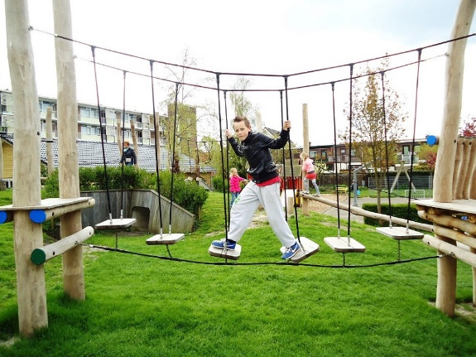
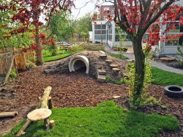

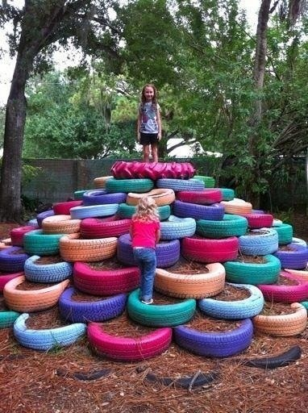
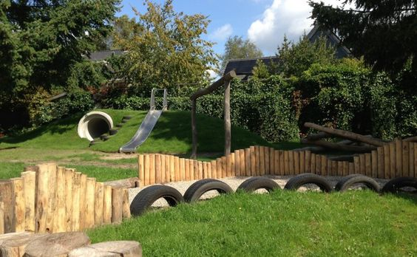

Het schoolplein van de onderbouw bevindt zich voor de lokalen van de groepen 1 en 2. Tussen de bloembladeren (lokalen) bevinden zich de tuintjes. Hier heeft elke groep zijn eigen tuintje. In dit tuintje kunnen de leerlingen bepaalde dingen verbouwen. De leerkracht en de groep, mogen aangeven wat ze in hun tuintje willen verbouwen. In elk tuintje staan meerdere bakken waarin de leerlingen dingen kunnen verbouwen. Deze staan allemaal op een rij. Om de bakken heen liggen tegels. Verder staat er in elk moestuintje een kleine kas. Hierin kunnen de leerlingen ook in de winter dingen verbouwen.
Op de plekken waar het schoolplein aan de tuintjes grenst, komen hekken te staan.

Op het schoolplein van de onderbouw staat een zandbak, een speelhuisje, een draaiende schommel, pannakooi met meerdere goaltjes en een basket, een klimboog, een klimtoestel, een vogelnestschommel, een hinkelbaan en een duikelrek. De draaiende schommel, de vogelnestschommel, de klimboog, het klimtoestel en het duikelrek hebben allemaal een verschillende kleur kunstgras als ondergrond. Dit is om aan te geven op welk gebied je ergens mee bezig mag zijn, maar ook omdat kunstgras zachter is dan wanneer de leerlingen zouden kunnen vallen op de tegels. Ook zijn er speciale vlakken kunstgras waarop de leerlingen eigen spellen kunnen bedenken met de aanwijzingen die hierop aangegeven zijn. Dit bevordert hun creativiteit en het biedt ook meerdere spelmogelijkheden.
Om de pannakooi heen, ligt een kleine atletiekbaan.
Als extra materialen gebruiken wij karretjes, steppen, banden, fietsjes, verschillende soorten ballen, emmers, scheppen, hockeysticks en springtouwen.
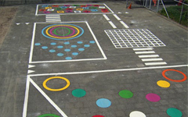
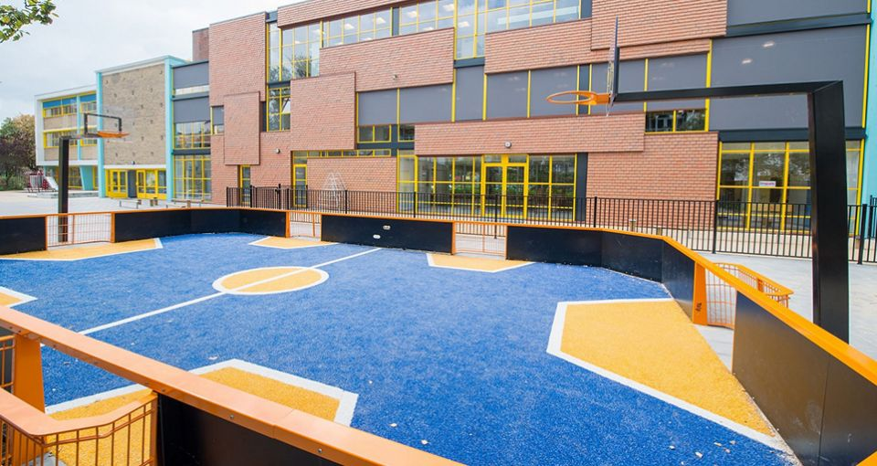
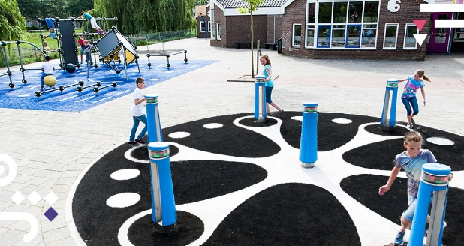
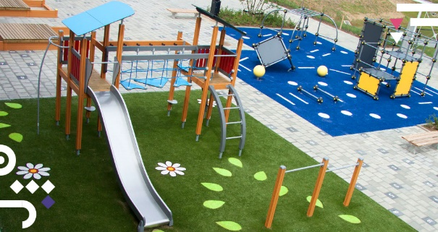

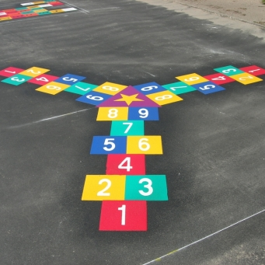
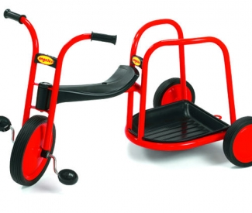

Op beide schoolpleinen en in het bos staan meerdere bankjes.
Tussen de twee schoolpleinen zit een hek. Op het schoolplein van de bovenbouw bevindt zich een grote pannakooi met extra goaltjes en een basket. Om deze pannakooi heen, ligt een atletiekbaan. Verder is er nog een vogelnestschommel, een tafeltennistafel, een volleybalveld, een duikelrek, een glijbaan met een glijpaal, een zeskantschommel, een aantal paddenstoelen, een klimtoren en een klimtoestel. De vogelnestschommel, het duikelrek, de glijbaan met de glijpaal, de zeskantschommel, de klimtoren en het klimtoestel zijn allemaal verdeeld in zones. Die zones kun je zien aan de verschillende kleuren van het kunstgras. Ook zijn er een aantal zones met kunstgras waarop de leerlingen zelf een spel kunnen bedenken. Dit bevordert de creativiteit van de leerlingen, maar het biedt ook meerdere sport- en spelmogelijkheden. Verder is er nog een verkeerszone. Hierop vind je onder andere een rotonde, een zebrapad, een eenrichtingsweg, haaientanden, stopborden en verkeerslichten. Deze kan gebruikt worden om de verkeerslessen te visualiseren, maar ook om er op te spelen met of zonder karretjes, fietsen, steppen enzovoort.
Als extra materialen op dit plein gebruiken wij fietsjes, gekleurde banden, karretjes, verschillende soorten ballen, hockeysticks, verkeershesjes, -borden en stoplichten.
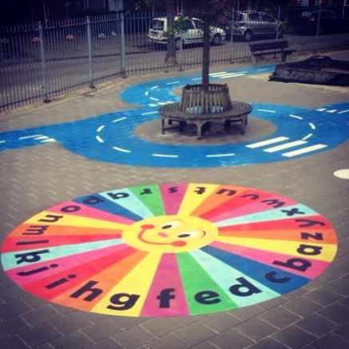
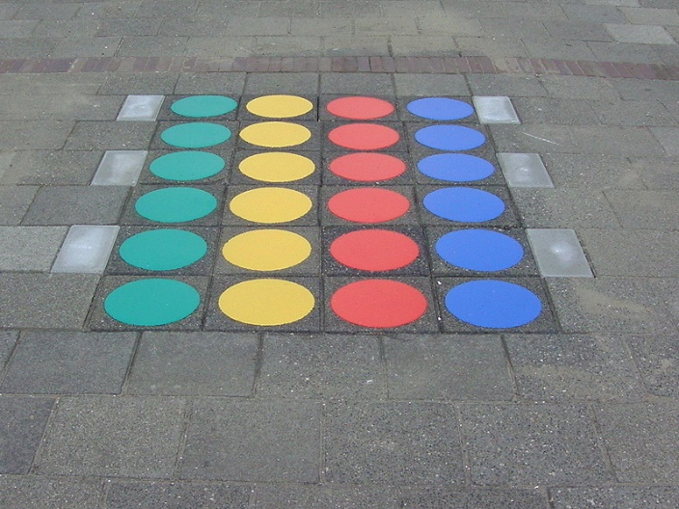

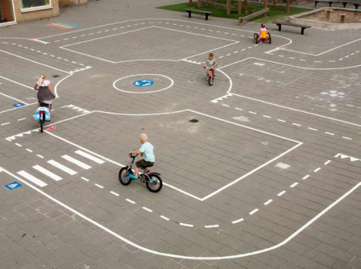
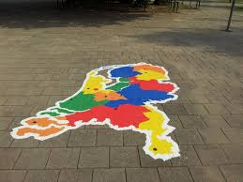

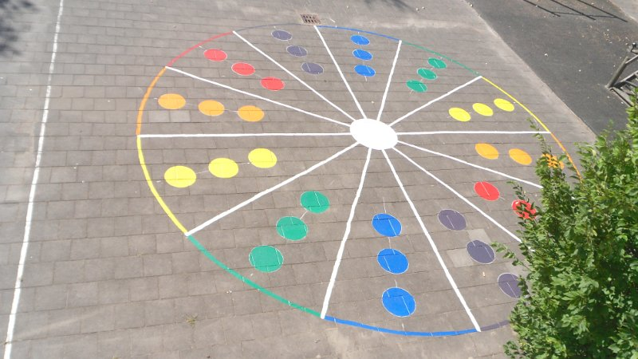
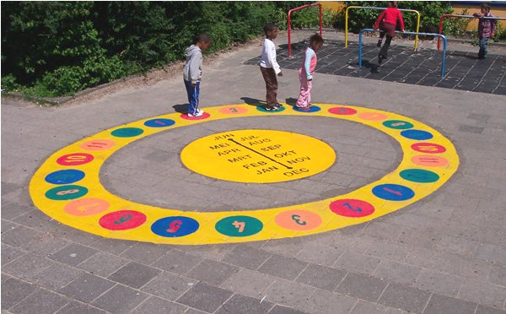

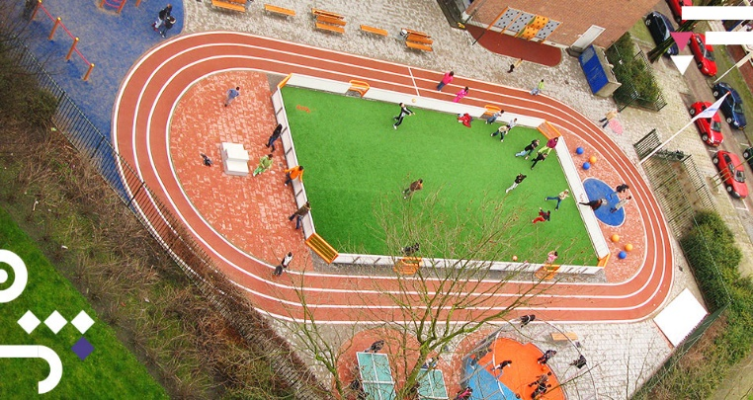
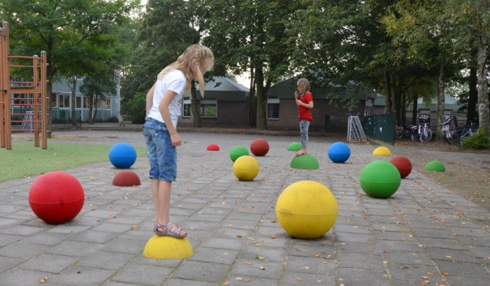

1.5 Wijk/ buurt
Basisschool de Heliantus is een katholieke basisschool tussen de wijken: de Riet en het Nijrees in de stad Almelo. De Riet is een gemenageerde wijk waar veel verschillende culturen wonen. Het Nijrees is een nieuwbouwwijk waar veel jonge gezinnen wonen.

1.6 Populatie
In de wijk de Riet zitten veel ouders in de bijstand. In de wijk de de Riet komen veel nationaliteiten voor. Zo zijn 9% westerse allochtonen, 16% niet westerse allochtonen waarvan 10% Turks, 1% Marokkaans. 19% van de populatie bestaat uit kinderen van 0 tot 14 jaar. Er zijn in totaal 3105 huishoudens waarvan 37% met kinderen. In de wijk het Nijrees zijn vooral jonge gezinnen en wat hoger opgeleide mensen. Er zijn 770 huishoudens in het Nijrees waarvan 61% kinderen heeft. Van de inwoners zijn 30% 15 of jonger. Wij hebben voor deze plek gekozen omdat we vooral kinderen van verschillende thuissituaties samen willen brengen zodat zij meer inzicht krijgen in elkaar. Dit zorgt ervoor dat ze begrip voor elkaar krijgen. Vanuit de school is iedereen welken, of je nou moslim bent, protestants, joods of katholiek, iedereen is welkom. Wel staat onze school standvastig aan het katholieke geloof.

1.7 Personeel/stagiaires
De leraar zorgt ervoor dat de leerlingen zich veilig voelen bij ons op school en van daaruit zich kunnen ontwikkelen. De leraar zorgt voor een passende didactiek en onderwijsaanbod voor de leerlingen. Daarnaast houden de leraar zich op de hoogte van de ontwikkelingen binnen het onderwijs door middel van studiedagen, vergaderingen, cursussen en leergangen, enz. Wij hechten dus veel waarde aan de professionaliteit van onze leraren.
Wij geven elk jaar jonge mensen de kans om zich te ontwikkelen tot start bekwame leraren. De studenten komen meestal van Hogeschool Saxion te Enschede. Er zijn bij ons 1e, 2e, en 3e-jaars Pabo-studenten die stagelopen. De 1e-jaars studenten zullen het eerste gedeelte van hun stage erg veel tijd besteden aan observaties en aan kleine werkopdrachten in de groep. De 2e en 3e-jaars zullen onder toezicht van de groepsleraar al veel zelfstandiger opdrachten uitvoeren. Wij zijn van mening dat wij jonge collegae in staat moeten stellen in de praktijkervaring op te doen.

2. Onderwijs

2.1 Ons onderwijs
De komende jaren willen wij ons als school volledig kunnen ontwikkelen in het onderzoekend en ontwerpend leren met de aandacht gevestigd op het creatieve (denk)proces. Wij als school vinden het belangrijk dat de kinderen zich kunnen ontwikkelen in verschillende vaardigheden.
Om onze leerlingen goed toegerust te laten zijn voor hun toekomst zal Engels als tweede taal worden opgenomen in het aanbod vanaf groep 1. Daarnaast willen wij onze leerlingen vanaf groep 6 Duits aanbieden. Om dit te bevorderen krijgen leraren elk jaar verplicht een cursus Engels en Duits.

Wij zorgen ervoor dat ons aanbod is afgestemd op de onderwijsbehoeften van onze leerlingen. Door middel van groepsplannen, die ons hierbij ondersteunen, zijn wij gericht op de ontwikkeling van de leerlingen passend bij hun niveau en hun mogelijkheden.

2.1.1
Samenwerken voor passend onderwijs
Onze school is van mening dat het onze kerntaak is om te zorgen voor goede onderwijsondersteuning, passend onderwijs, zoeken naar een goede en juiste mix van uitdaging en veiligheid en om onze leerlingen op een juiste wijze te stimuleren in hun ontwikkeling.
Wij zien onze leerlingen als kinderen met een voorgeschiedenis, functionerend in een omgeving die verder gaat dan onze eigen schoolmuren. Om onze leerlingen te kunnen stimuleren in hun ontwikkeling moeten wij wel al vroeg inzicht hebben in hun (specifieke) onderwijsbehoeften op verschillende gebieden, zoals op sociaal-emotioneel, pedagogisch als (vak)didactisch gebied. Vervolgens kunnen wij dan ons onderwijs daarop afstemmen. Vanzelfsprekend vinden wij de informatie over de (specifieke) onderwijsbehoeften bij zowel u als ouder als bij uw kind.
Het is mogelijk dat een kind (specifieke) onderwijsbehoeften nodig heeft. Hiervoor doen wij dan ons uiterste best om binnen de school een oplossing te zoeken. Dit kan op veel verschillende gebieden zijn. Het kan soms ook zo zijn dan wij er binnen de muren van onze school helaas niet in kunnen slagen om aan de (specifieke) onderwijsbehoeften van een leerling tegemoet te komen. Dan zorgen wij ervoor dat deze leerling zo goed mogelijk begeleid kan worden vanuit het Onderwijs Ondersteuningscentrum (OOC). Mocht het OOC onvoldoende kunnen helpen, dan kunnen wij samen met de instellingen uit de Jeugdhulpverlening kijken naar de situatie, zodat de begeleiding op school en in de thuisomgeving goed op elkaar afgestemd kunnen worden.

Wij handelen naar ontwikkelingsgericht onderwijs (OGO), omdat wij de kinderen willen stimuleren om hun volledige persoonlijkheid te ontwikkelen. Hierbij kijken wij naar de principes: de zone van de naaste ontwikkeling, brede persoonsontwikkeling, elk kind is ontwikkelbaar, zingeving en reflecteren en observeren.

Handelings- en opbrengstgericht werken
Onze school werkt ook handelings- en opbrengstgericht. Dit betekent dat wij de leerlingen stimuleren en uitdagen om alle mogelijkheden die ze aangeboden krijgen zo goed mogelijk te kunnen ontwikkelen. Wij vinden het zeer belangrijk dat een kind zich op de juiste manier goed kan ontwikkelen. Om er dan ook zeker van te zijn dat onze leerlingen zich goed ontwikkelen, houden wij regelmatig een vinger aan de pols. Wij volgen bijvoorbeeld op meerdere momenten in het schooljaar de resultaten voor de verschillende vakgebieden en de sociaal-emotionele ontwikkeling. Deze bekijken wij ook aan de hand van de vele observaties die wij uitvoeren. Dit doen wij op verschillende niveaus: het niveau van de individuele leerling, de groep en de hele school. Hiervoor gebruiken wij dan een leerlingvolgsysteem. Elk resultaat en elke observatie komt in dit leerlingvolgsysteem te staan. Zo kunnen wij op een juiste manier de ontwikkeling van onze leerlingen bespreken. De ontwikkeling bespreken wij in groeps- en leerlingbespreking. Als wij niet tevreden zijn over de ontwikkeling van onze leerlingen of groepen, dan passen wij ons onderwijs aan waar dit zinvol en mogelijk is. Ook vergelijken wij de ontwikkeling van onze leerlingen met de leerlingen van andere scholen in Nederland. Wij kijken er hierbij naar of wij als school goed genoeg doen.

Zorg voor jonge leerlingen
Als u uw kind bij ons als leerling van onze school aanmeldt, gaan wij naar aanleiding van een intakeformulier vlak voor het instroommoment met u als ouder van uw kind in gesprek over de ontwikkeling van uw kind. Alle 4-jarigen bij ons op school volgen het rooster van groep 1, tenzij dit onderwijskundig niet verantwoord is. Afhankelijk van de ontwikkeling van uw kind, wordt aan het einde van het schooljaar door onze school, in overleg met u als ouder, bepaald of een leerling in groep 1 blijft of dat het doorstroomt naar groep 2. Als er besloten wordt dat een leerling dat in de loop van het schooljaar is ingestroomd in groep 1 blijft, dan betekent dat niet dat deze leerling blijft zitten. De doorstroom, of het nu gaat over het vervolg in groep 1 of in groep 2 of van groep 2 naar groep 3, is afhankelijk van het ontwikkelingstempo en de aanleg van de leerling. Om de ontwikkeling en de (specifieke) onderwijsbehoeften van onze leerlingen in beeld te brengen en om vroegtijdig eventuele problemen te signaleren voeren wij veel observaties uit. Samen met u als ouder wordt er besloten in welke groep uw kind het beste kan aansluiten in verband met de onderwijsbehoeften en het ontwikkelingstempo van uw kind.

Organisatie leerling zorg op schoolniveau
Alle leerlingen op de Heliantus hebben het recht op een plek op onze school die past bij hun kwaliteiten en hun mogelijkheden. Het doel van ons is om elke leerling uit te dagen om zichzelf te ontwikkelen op verschillende gebieden door het beste uit zichzelf te halen.
Onze school volgt een zorgroute waarvan wij denken dat dit het beste is voor onze leerlingen. Deze biedt namelijk passende onderwijsbehoeften voor de leerlingen.
Ons uitgangspunt is dat waar mogelijk in het groepsplan goed aan de specifieke onderwijsbehoeften van leerlingen tegemoet gekomen wordt. De begeleiding die wij aanbieden, vind vooral plaats binnen de groep. Soms kan het ook zo zijn dat een leerling niet alleen binnen de groep begeleiding nodig heeft. Dan gaan wij in het kader van passend onderwijs samen met de ouders van deze leerling in overleg over een persoonlijke leerlijn voor het kind bij een of meerdere vakgebieden.

Er zijn ook leerlingen die meer uitdaging en verrijking nodig hebben op meerdere en verschillende gebieden. Hiervoor bieden wij verrijkingsstof aan.

Onze basisschool wil een plek zijn waar zoveel mogelijk leerlingen dichtbij huis goed onderwijs kunnen krijgen. Wij willen een school zijn waar iedereen zich veilig en thuis kan voelen. Wij willen met onze school met al onze mogelijkheden aansluiten bij de behoeften van leerlingen en hun wijze van leren. Door op een goede manier naar de individuele leerling te kijken, zullen wij samen met de ouders en eventuele externe begeleiders de ontwikkeling van het kind volgen en hij of zij ook stimuleren om optimale resultaten te kunnen behalen. Wij zien ouders als de educatieve partner, op deze manier blijven de ouders betrokken vanuit hun eigen verantwoordelijkheid voor het kind en zo blijven zij ook geïnformeerd over de ontwikkeling van hun kind.
Wij als school zullen er alles aan doen om aan de behoeften van alle leerlingen te voldoen.
Zorg voor jonge leerlingen
Aan het eind van groep 1 en 2 kijken wij of de doorgaande ontwikkeling van een leerling wel genoeg groeit voor de overgang naar groep 2 of 3. Soms zijn leerlingen in groep 2 nog te gericht op spelen en bepaalde dingen op een spelenderwijze manier te zien dat de overgang naar groep 3 een te grote stap is en hen geen groei in de ontwikkeling gegarandeerd kan worden. Sommige leerlingen hebben meer tijd nodig om iets te leren voor hun eigen ontwikkeling. Niet alle leerlingen ontwikkelen en leren namelijk op dezelfde manier. Er zijn leerlingen die langer of korter de tijd nodig hebben voor het ontwikkelen van hun vaardigheden en het verwerven van kennis. Het kan dus ook voorkomen dat een leerling langer de behoefte heeft aan een periode in groep 1 of 2.
Er kan ook sprake zijn van het versnellen indien een leerling een grote ontwikkelingssprong laat zien. In beide gevallen wordt er samen met u als ouder, de groepsleerkracht en waar nodig een intern begeleider gekeken naar wat het beste is voor uw kind. Het schooladvies dat de leerlingen aan het eind van het schooljaar uiteindelijk zullen krijgen is bindend.

Zorg voor leerlingen met specifieke onderwijsbehoeften

Doublure, versneld doorstromen en aangepaste onderwijs programma’s
Het zal af en toe eens voorkomen dat wij tot de conclusie komen dat alle extra inzet onvoldoende effect heeft. In dit geval nemen wij dan in overleg samen met de ouders het besluit om deze leerling een jaargroep over te laten doen. Dit gebeurt vooral als een leerling op verschillende punten en ook bij bijvoorbeeld het lichamelijke en emotionele deel achterblijft vergeleken met de meeste klasgenoten van hem of haar.
Wat vaker voorkomt is dat wij een afspraak maken dat een leerling voor een bepaald vak met een aangepast programma gaat werken. Wij stellen dit programma zo op dat de leerling aansluit bij het vervolgonderwijs.
Als er leerlingen zijn die meer uitdaging nodig hebben, dan hebben wij extra lessen waarin uitdaging en verrijking aanwezig is. Hier staat de groei van het kind in bijvoorbeeld de ontwikkeling centraal.
Extra ondersteuning
Binnen onze school vind je verschillende soorten van ondersteuning. Wij bieden bijvoorbeeld Sociale Vaardigheidstraining (SOVA) aan, aan de leerlingen waarvan wij denken dat zij dit nodig hebben. Ook leerlingen met dyslexie bieden wij extra ondersteuning aan. Zij moeten dan wel een dyslexieverklaring hebben.
Wanneer wij als school een bepaald probleem erkennen of herkennen en wij kunnen dit niet oplossen en ook Speciaal onderwijs komt niet in aanmerking, dan is het logisch dat wij als school hulp in zullen huren. Dat is namelijk de verantwoordelijkheid van iedere school in Nederland. De school bepaalt altijd wanneer er extra hulp nodig is en moet dus objectief vast kunnen stellen dat dit probleem de mogelijkheden van de school te boven gaat. Hier is altijd een zorgdossier gekoppeld. Op grond van dit dossier wordt er de afweging gemaakt om extra hulp onder schooltijd en in de school uit te voeren. De extra externe ondersteuning wordt altijd door een gecertificeerde instantie gedaan en de kosten hiervan zijn niet altijd voor de school.
Schoolondersteuningsprofiel
Het schoolondersteuningsprofiel wordt altijd opgesteld door leraren, de schoolleiding en het bestuur. In dit profiel wordt aangegeven welke ondersteuning onze school kan bieden en welke ambities de school voor de toekomst heeft. Op basis van dit profiel bekijkt onze school welke expertise eventueel zal moeten worden ontwikkeld en wat dit betekent voor de leraren en hun scholing.
Onderwijstijd, verantwoording per vakgebied, schooltijd
De leerlingen maken op onze school een totaal aantal uren over acht jaar: 10.000
De leerlingen van de groepen 1 en 2 zijn niet verplicht om van 14:45 – 16:00 op school te zijn.
Schooltijden
 | Groep 1 en 2 | Groep 3 t/m 8
Maandag | 8:30 – 12:00  13:00 - 14:30  (14:45 - 16:00) | 8:30 – 12:00  13:00-14:30  14:45-16:00
Dinsdag | 8:30 – 12:00  13:00-14:30  (14:45-16:00) | 8:30 – 12:00  13:00-14:30  14:45-16:00
Woensdag | 8:30 – 12:00 | 8:30 – 12:00
Donderdag | 8:30 – 12:00  13:00-14:30  (14:45-16:00) | 8:30 – 12:00  13:00-14:30  14:45-16:00
Vrijdag | 8:30 – 12:00  13:00-14:30  (14:45-16:00) | 8:30 – 12:00  13:00-14:30  14:45-16:00

2.2 Passend onderwijs
Ons onderwijs wordt vormgegeven naar de behoefte van de leerling, dit doen we door middel van ontwikkelingsgericht onderwijs. Daar waar een kind behoeftes heeft om te ontwikkelen zullen wij ze ondersteunen, begeleiden en handvatten geven om te ontwikkelen. Wat we belangrijk vinden is dat kinderen leren in hun eigen belevingswereld en op eigen niveau. Dit geven we als volgt vorm: we gebruiken methodes waarbij leerlingen in drie verschillenden niveaus kunnen werken waardoor ze optimaal les krijgen op hun eigen niveau. Naar elke toets wordt gekeken in welke groep zij zitten, dit hanteren we in alle vakken in ons onderwijssysteem. Elke drie jaar wordt gekeken of de methodes nog steeds van deze tijd zijn. Zo zorgen we ervoor dat de leerlingen te maken krijgen met hedendaagse lessen. Om actueel te blijven zorgen wij dat onze lessen aansluiten op onze digitale leermiddelen, overigens weten we nog niet exact hoe dit over 20 jaar eruit zal zien, maar wij streven ernaar om altijd te zorgen dat wij het nieuwste van het nieuwste en het beste van het beste hebben. Want ons motto is dan ook: ‘ op onderwijs mag niet bezuinigd worden’.

2.3 Ouders
Wij streven als school naar een constructieve samenwerking met ouders. Wij hebben immers een gezamenlijk belang en dat is dat er optimale omstandigheden zijn voor de ontwikkeling en het leren van kinderen, op school en thuis. Samen kunnen wij meer voor een leerling tot stand brengen dan ieder van ons afzonderlijk. Binnen de driehoek ouder-leerling-school willen wij naar momenten zoeken om met elkaar in gesprek te gaan over onderwijs en het welzijn en leergedrag van de leerlingen. Als team gaan wij uit van de kracht van samenwerken. Vertrouwen hebben in en het naar elkaar willen luisteren zien wij als vanzelfsprekende waarden om met elkaar en ouders een gesprek aan te gaan. Ouderbetrokkenheid en educatief partnerschap krijgen vorm vanuit de lijnen meeleven, meehelpen, meedenken, meebeslissen. Met ouders willen wij ook in gesprek gaan over actuele ontwikkelthema’s. Ouders zijn hierin gesprekpartner. Als ervaringsdeskundige ontmoeten wij ouders in het met elkaar in gesprek gaan over de ontwikkeling van hun kind.
2.3.2
Als u actief betrokken wilt zijn bij school en mee wilt helpen met activiteiten die binnen de school georganiseerd worden, kunt u deelnemen in de ouderraad. De oudervereniging heeft een ondersteunende functie op school. Zo houdt de raad zich o.a. bezig met de organisatie van schoolreisjes, Sinterklaas- en Kerstfeest, culturele uitjes, evenementen, etc. Uiteraard in nauwe samenwerking met het team. De oudervereniging vergadert in ieder geval elke eerste vrijdag van de maand, extra vergaderingen worden tijdig gepland. De oudervereniging vraagt aan alle ouders een ouderbijdrage. Deze bijdrage wordt gebruikt voor het organiseren van feesten, voor het sinterklaascadeautje, voor de kerstmaaltijd, voor een traktatie. Kortom voor zaken die uw kind rechtstreeks ten goede komen. Het gaat hierbij om een vrijwillige bijdrage, die wij niet mogen verplichten. De hoogte van de ouderbijdrage wordt jaarlijks in een vergadering vastgesteld. Als u vragen heeft over de activiteiten van de oudervereniging kunt u contact opnemen meet een van de leden.

2.3.3
Wilt u meebeslissen over zaken die de school in het algemeen aangaan, dan kunt u zich kandidaat stellen voor de medezeggenschapsraad (MR). De MR van onze school bestaat uit 5 personeelsleden en 5 ouders. De MR vergadert zo vaak als nodig is en heeft regelmatig overleg met de directie, als vertegenwoordiger van het bevoegd gezag.
2.3.4
Jaarlijks organiseren wij verschillende ouderavonden. Op het begin van het schooljaar vind er een groepsouderavond plaats, waar ouders kennis maken met de leraar(en) van hun kind(eren). Zij geven informatie over wat er dat schooljaar in de groep van het kind gaat gebeuren. Het rapport wordt twee keer per jaar ingevuld door de leraar. Wij maken bij het invullen van het rapport gebruik van observaties en toetsen om ouders te informeren over de totale ontwikkeling van hun kind. Naar aanleiding van het rapport zijn er twee ouderavonden waar de resultaten behaald voor het rapport met ouders worden besproken. Beide ouderavonden duren 15 minuten.
Tijdens het schooljaar zullen wij, naar aanleiding van het werken aan bepaalde thema’s, projecten of activiteiten, een open huis organiseren. Tijdens het open huis is iedereen van harte welkom om te komen kijken naar waar de leerlingen aan hebben gewerkt.
Gelukkig zijn heel veel ouders op vele manieren actief op onze school, Dit niet alleen via de medezeggenschapsraad en de oudervereniging, maar ook andere ouders zijn actief bij veel activiteiten onder en na schooltijd. Een paar voorbeelden:
- Klassenouder
- Begeleiden van groepjes tijdens een excursie
- Hulp bij sportactiviteiten
- Hulp bij activiteiten als Sinterklaas, Kerstmis etc.
- Hulp bij de oversteekplaatsen rondom de school.

4. Praktische zaken

4.1 Buitenschoolse opvang
Op onze school wordt aan de ouders de mogelijkheid geboden om hun kind gebruik te kunnen laten maken van de voorziening voor buitenschoolse opvang. Voor schooltijd is de buitenschoolse opvang mogelijk vanaf 7.30 uur. De buitenschoolse opvang is na schooltijd voor de kinderen uit de groepen 1 en 2 mogelijk vanaf 14.30 uur en voor de groepen 3 tot en met 8 vanaf 16.00 uur. De groepen 1 en 2 hebben namelijk de mogelijkheid om aan te schuiven bij de lessen vanaf 14.45 tot 16.00 uur en de groepen 3 tot en met 8 zijn verplicht om de lessen van 14.45 tot 16.00 uur.

Wenst u uw kind aan te melden voor de buitenschoolse opvang dan dient u zelf alles te regelen met deze organisatie. Mocht u geen gebruik willen maken van het bovengenoemde, dan bent u daar geheel vrij in.

4.2 Traktaties
Wanneer de leerlingen jarig zijn, mogen zij in overleg met de leraar trakteren in de groep. Wij als school willen u vragen om voor uw kind gezonde traktaties te laten kiezen.
Op onze school is er de afspraak dat broertjes en/of zusjes in de andere groepen niet getrakteerd worden.

4.3 Schoolreisjes (kamp, sporttoernooi en andere activiteiten)
Schoolreisje
Elk jaar gaan de kinderen van groep 1 tot en met groep 8 op schoolreisje. Ouders betalen hier elk jaar een vast bedrag voor via de oudervereniging.
Schoolkamp
Naast het schoolreisje gaan de kinderen van groep 8 op schoolkamp. Dit kamp duurt vijf dagen, van maandag tot en met vrijdag. Verdere informatie over het schoolkamp staat in de informatiebrief die u aanlopend naar het schoolkamp zult ontvangen.
Excursies
Wij als school hechten veel waarde aan ontdekkend leren. Daarom organiseren we voor alle groepen jaarlijks meerdere excursies. Overige informatie over de excursie en mogelijke kosten zullen wij u tijdig via een informatiebrief laten weten.
Sportdag
Elk jaar wordt voor alle leerlingen van de groepen 1 tot en met 4 en 5 tot en met 8 een complete sportdag georganiseerd door de vakleraar bewegingsonderwijs, leraren en zeer veel enthousiaste ouders. Hiernaast worden ook verschillende sporttoernooien georganiseerd voor kinderen van groep 5 tot en met 8.

4.4 Luizencontrole
Hoofdluis is een probleem wat veel terugkomt. Het kan gemakkelijk worden overgebracht van de ene naar het andere persoon. Op school is het een plaatst waar het gemakkelijk overgebracht kan worden. Om te constateren of er daadwerkelijk hoofdluis is, is er een werkgroep gemaakt. Deze werkgroep bestaat uit vrijwillige ouders van de leerlingen op onze school. Na elke vakantie wordt er een hoofdluizencontrole uitgevoerd. Als er iemand met hoofdluis is geconstateerd worden er her controles uitgevoerd. Er worden minimaal 3 her controles uitgevoerd, als er na 3 controles nog steeds hoofdluizen aanwezig zijn wordt er hulp ingeschakeld. Deze hulp zal de ouders informeren en extra voorlichten. Als er dan nog steeds problemen zijn wordt er iemand naar het huis van het betreffende gezin gestuurd.
Beiden ouders en school hebben de verantwoordelijkheid voor de bestrijding van hoofdluizen. Van de ouders wordt er verwacht dat er 1 keer per week wanneer er hoofdluis is gesignaleerd een controle bij de kinderen uit te voeren, ook een snelle behandeling is van toepassing. Het is belangrijk dat ouders het melden aan de school wanneer ze hoofdluis bij hun kinderen vinden. Hierdoor kunnen er maatregelen worden getroffen om verdere overdracht te voorkomen. Hiervoor kunnen de ouders bijvoorbeeld een luizenkapje kopen.
De maatregelen die worden genomen zijn:

- Er wordt informatie aan de ouders uitgereikt
- Thuis controles (1 keer per week)
- Controles op school na elke vakantie
- Bij het aantreffen direct behandelen en melden op school
- Jassen bij de kapstokken worden beschermd

4.5 Eten en drinken
Tussen de middag gaan alle kinderen naar huis tenzij de ouders moeten werken, dan kunnen de kinderen overblijven op school. Wanneer de kinderen tussen de middag op school eten moeten ze zelf een boterham meenemen.
In de kleine pauze hebben wij het liefst dat de kinderen gezond eten mee nemen. Hierbij kun je denken aan fruit. Koekjes als sultana zijn toegestaan, maar geen dikke chocolade koeken. Ook is het handig als de kinderen hun naam op hun bakje en beker zetten. Voor de beker is het handig als deze beschikt over een afsluitbare dop of drinktuit. Het drinken wordt bij ons op school in de koelkast gezet.
Wanneer er sprake is van allergieën worden deze aangegeven bij de leraar. De leraar zal hier vervolgens rekening mee houden.

4.6 Schoolfotograaf
Bij ons op school wordt er ieder jaar een schoolfoto’s gemaakt. De directeur is een professionele fotograaf en die maakt daarom de foto’s. Als de schoolfoto’s weer bijna in zicht zijn geven wij ruim van te voren een brief mee naar huis. Er worden groepsfoto’s, individuele foto’s en gezinsfoto’s gemaakt.

Feedback

Dennis Benneker
Toen we te horen kregen dat we een groepje van 5 moesten maken hebben Melissa en ik goed gekeken met wie we graag wilden samenwerken. Melissa en ik willen graag snel beginnen met verslagen en aan een planning houden zodat we het verslag zo snel mogelijk af kunnen hebben zodat we niet veel stress hebben. Toen we een groepje hadden, zijn we eigenlijk meteen begonnen. Bij de eerste bijeenkomst hebben we meteen taken verdeeld en hebben we besproken wat voor een school we graag willen hebben etc. we waren het al snel eens. Ik was wel de leider in de groep maar zo ver ik weet vonden mijn groepsgenoten dat helemaal niet vervelend. We waren al snel klaar met het ontwerp. Toen hebben we samen besloten om een echte schoolgids te gaan maken en hebben we de taken daarom ook verdeeld. Ik vind de school heel mooi geworden en ben er daarom ook echt tevreden mee. Het maken van de schoolgids vond ik ook leuk om te doen, omdat je dan verder nadenkt over sommige aspecten voor de school en het einderesultaat van de schoolgids mag er zijn, vind ik zelf.
Het samenwerken verliep in het begin heel goed, we hadden de dingen af als het af moest zijn en het was de kwaliteit ook goed. Aan het einde van de samenwerking ging het wat minder soepel. We moesten wat langer wachten op sommige producten die we af zouden hebben. Het reageren via de app ging dan ook niet helemaal goed.

Melissa Lubbers
Wij zijn al snel begonnen met het bedenken van hoe onze school eruit moest gaan zien. We waren het al snel met elkaar eens, en we kwamen allemaal met hele goede ideeën. Ik vond het erg leuk om de school te ontwerpen en vond het daarom ook wel leuk om de schoolgids te maken, zo ben je toch wat meer bezig met de school en denk je er veel meer over na, en zie je ook steeds meer dingen die je in je school wilt hebben. Ik ben erg tevreden met de eindresultaten zowel de school als de schoolgids.
De samenwerking verliep in het begin heel soepel, we waren het snel eens met mekaar en we hadden dingen af als het af moest zijn. Alleen aan het einde van het verslag moesten we wat langer wachten op bepaalde producten en dan kun je niet verder met het verslag of het verslag niet afmaken, met een duidelijk bericht via de app kregen we de onderdelen en zo konden Dennis en ik het verslag afmaken en inleveren.

Yessie Lubbers
De samenwerking verliep goed. We hadden al snel alles opgedeeld, en iedereen heeft goed gewerkt aan zijn deel. We hebben ook regelmatig samen gezeten om te werken aan de opdracht. We luisterden naar elkaars ideeën en iedereen heeft zijn ideeën ook kunnen verwerken in het eindproduct.
De lessen voor virtuele school hebben mij geholpen om een duidelijker beeld te krijgen waar je aan moet denken bij het ontwerpen van een school en schoolplan. Ik heb nooit geweten dat er zo veel bij komt kijken, en dit was erg interessant om te ontdekken.
Dit is waarom ik het ook zo'n fijne opdracht vond. Ik ben erg creatief aangelegd, en ik kon in deze opdracht goed mijn creativiteit kwijt.

Milou Arends
Reflectie Milou
Ik vind dat wij een goede ideale school hebben ontworpen, omdat wij de dingen die wij het belangrijkst vinden in het onderwijs, hierin allemaal hebben samengevoegd. Onze ideale school ziet er zo uit dat de leerlingen op deze school plezier hebben in dat wat ze daar doen, dat iedereen er welkom is, dat de ontwikkeling van het kind centraal staat en dat de leerlingen op veel verschillende gebieden dingen kunnen leren op een leuke, actieve manier.

Ik heb van dit werkstuk geleerd om na te denken over hoe ik vind dat het onderwijs er eigenlijk uit zou moeten zien op verschillende gebieden. Ook heb ik geleerd om van de visie van ons weer te geven in de vorm van een schoolgids en een ontwerp van een school met een eigen bedachte naam. Ik weet nu door dit werkstuk wat ik het belangrijkst vind in het onderwijs, namelijk de ontwikkeling van het kind op meerdere gebieden, niet alleen op gebied van de basisvakken maar ook op andere gebieden, zoals bijvoorbeeld het technische gedeelte, het ICT gedeelte enzovoort. Ook vind ik het belangrijk dat de kinderen plezier beleven aan de dingen die ze doen op de basisschool. Ik vind het belangrijk dat de kinderen op een leuke, actieve manier les kunnen krijgen op hun eigen niveau.
Wat ik verder nog geleerd heb van dit werkstuk, is dat ik weet wat ik zou willen doen voor de klas en wie ik daarin zou willen zijn. Ik wil namelijk graag dat de kinderen op een actieve, leuke, spelende manier dingen op meerdere gebieden kunnen leren waardoor de kinderen hun talenten beter kunnen ontdekken. Wie ik graag zou willen zijn voor de klas, is iemand die met de kinderen op verschillende niveaus kan werken, iemand die enthousiast de leerstof uit kan leggen, iemand die de kinderen goed kan helpen bij hun ontwikkeling op meerdere gebieden en iemand die verstand heeft van wat er allemaal speelt in de maatschappij en de cultuur.
Ook heb ik geleerd wat de verschillende soorten onderwijs inhouden, zoals het katholieke, het protestants-christelijke en het openbare onderwijs. Doordat ik dit geleerd heb, weet ik nu welke denominatieve keuze ik wil maken op de pabo.
Wat ik nog zou willen leren is het in praktijk brengen van het lesgeven op een leuke actieve manier. Ik zou hier graag handigheid in willen vinden, zodat ik dit bij meerdere lessen toe kan passen. Verder wil ik het lesgeven aan leerlingen met veel verschillende niveaus leren, zodat ik weet hoe ik dit aan zou kunnen pakken. Ik wil namelijk graag dat iedereen op de verschillende niveaus zichzelf goed kunnen ontwikkelen. Iedereen moet op zijn/haar tempo kunnen leren en ik wil graag leren hoe ik dat voor alle leerlingen het beste kan laten slagen.

In onze groep werd er duidelijk overlegd wat we zouden gaan doen, wie wat zou doen en wanneer wij dit af zouden hebben. Wij hielden ons hier ook aan. Ook hebben wij het goed gehad over de vormgeving van onze school. Wij waren het vaak met elkaar eens en als wij dit niet waren, dan gingen wij hierover met elkaar in gesprek en zo werd er een soort van onderhandeld over bepaalde onderdelen van onze school, zodat iedereen het er enigszins mee eens was. Verder luisterden wij goed naar de mening van iedereen uit ons groepje. Iedereen mocht zijn/haar woordje doen en daar werd ook goed naar geluisterd.
Wat goed ging bij mijzelf tijdens de samenwerking, is dat ik mij goed aan de gemaakte afspraken hield, dat ik mijn successen en problemen met hen kon delen en dat ik ook wat meer mijn mening liet horen, terwijl ik dat normaal gesproken wat minder snel, maar wel zou doen.
Wat ik nog te leren heb ten aanzien van samenwerking in een groep is dat ik soms wat meer vragen moet stellen als ik iets niet begrijp. De anderen die zijn echt wel bereid om mij vooruit te helpen en als ik het echt niet begrijp kan ik wel aan hen vragen wat de bedoeling is. Ik ben alleen zo’n persoon dat graag zelf wil uitzoeken hoe iets zit en daarom vraag ik niet altijd om hulp. Dit kan ik de volgende keer wel gewoon doen, want ik weet ook best wel dat de anderen mij vooruit zouden willen helpen.

Tom Hekkert
Proces:
Het proces liep naar mijn mening goed. Elk lid van de groep had een deel wat hij of zij moest maken. Ook werd er een groot deel samen gemaakt door te overleggen met elkaar. Mijn inbreng was het maken van een deel van de studiegids. Ook was ik aanwezig bij elke bijeenkomst om samen met het groepje te overleggen. Tijdens dit overleg nam Dennis de rol van leider aan het had de rest van het groepje ruimte voor inbreng. Een deel van mijn inbreng was bijvoorbeeld de hygiëne bij de wc. Ik ben ook tevreden met het eindresultaat van het eindproduct.
Product:
Het eindproduct is uiteindelijk goed gelukt. We hebben een school gemaakt die naar mijn mening goed is. Er is niet gekozen voor tussen de pauzes door op school te eten. Naar mijn mening is het wel makkelijker om dit te doen maar ik sloot me aan bij het groepje. Dennis had veel argumenten die ertoe deden om toch in de middagpauzes naar huis te gaan. Als denominatie werd er gekozen voor katholiek. Zelf ben ik protestants opgevoed. Dus mijn voorkeur ging eigenlijk uit naar protestants, maar ik heb nu zelf stage op een katholieke basisschool en ik ben het wel eens met de normen en waarden dus stemde ik in met de keuze van de groep.

Bibliografie
meander, b. d. (2015). schoolgids basisschool de meander. Opgehaald van http://www.bs-demeander.nl/School/Schoolgids
Ontwikkelingsgericht leren. (2017). Opgehaald van Kennisplatform voor het onderwijs: http://wij-leren.nl/ogo-ontwikkelingsgericht-onderwijs.php
schoolgids de Leemstee. (2015). Opgehaald van basisschool de leemstee: http://www.leemstee.nl/School/Schoolgids-en-jaarkatern

Bijlagen
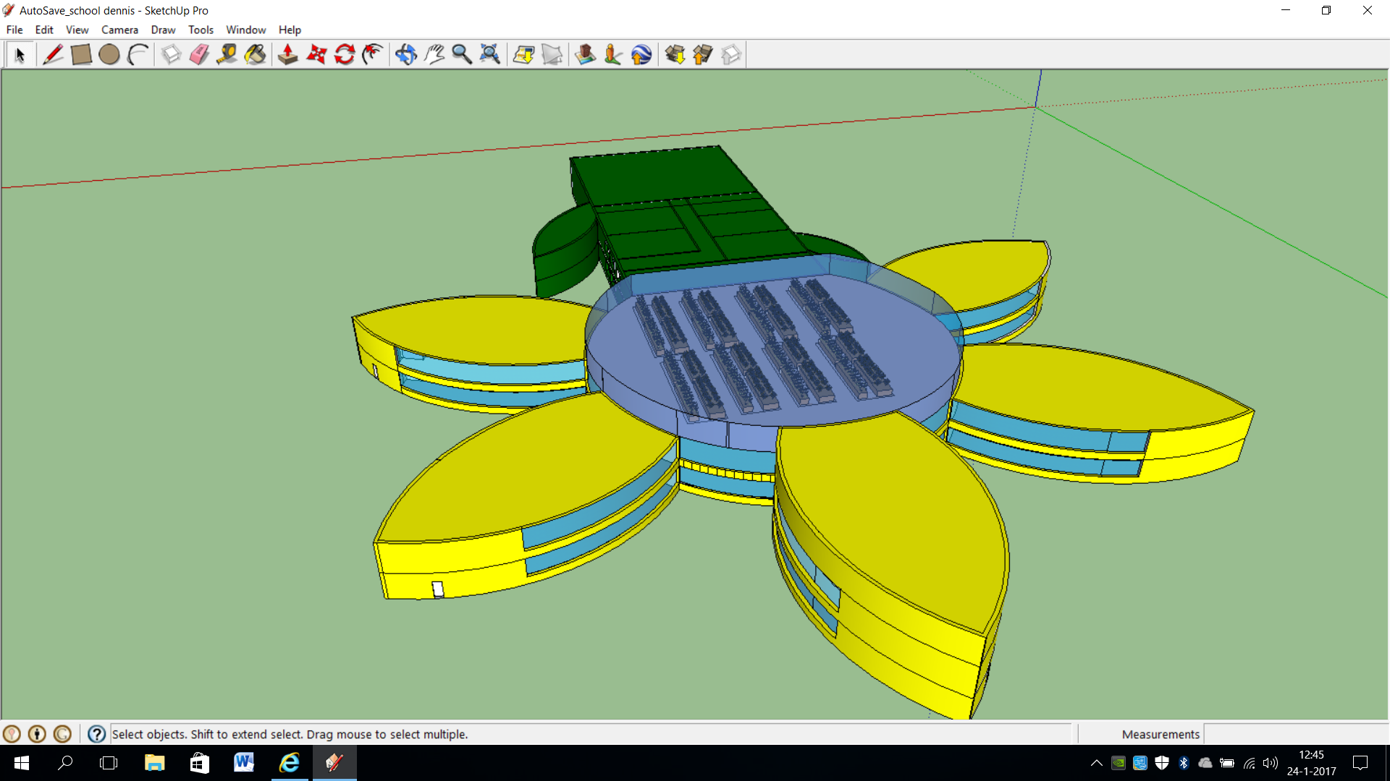
Bovenaanzicht school
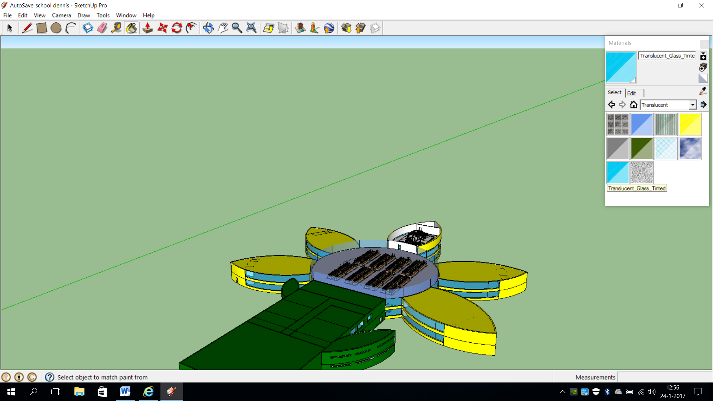
2e verdieping
1e verdieping
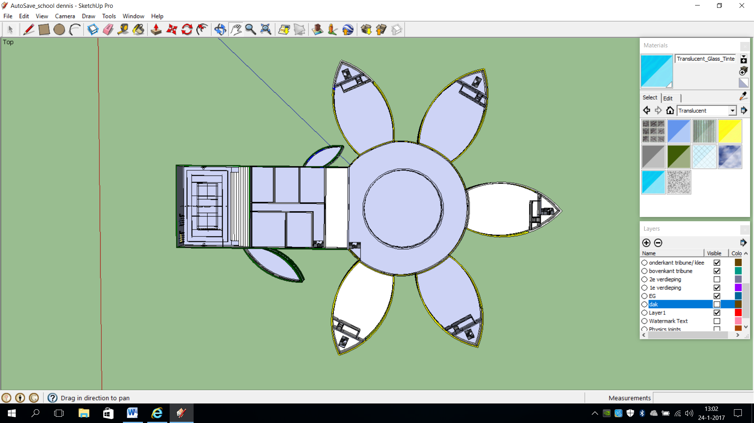
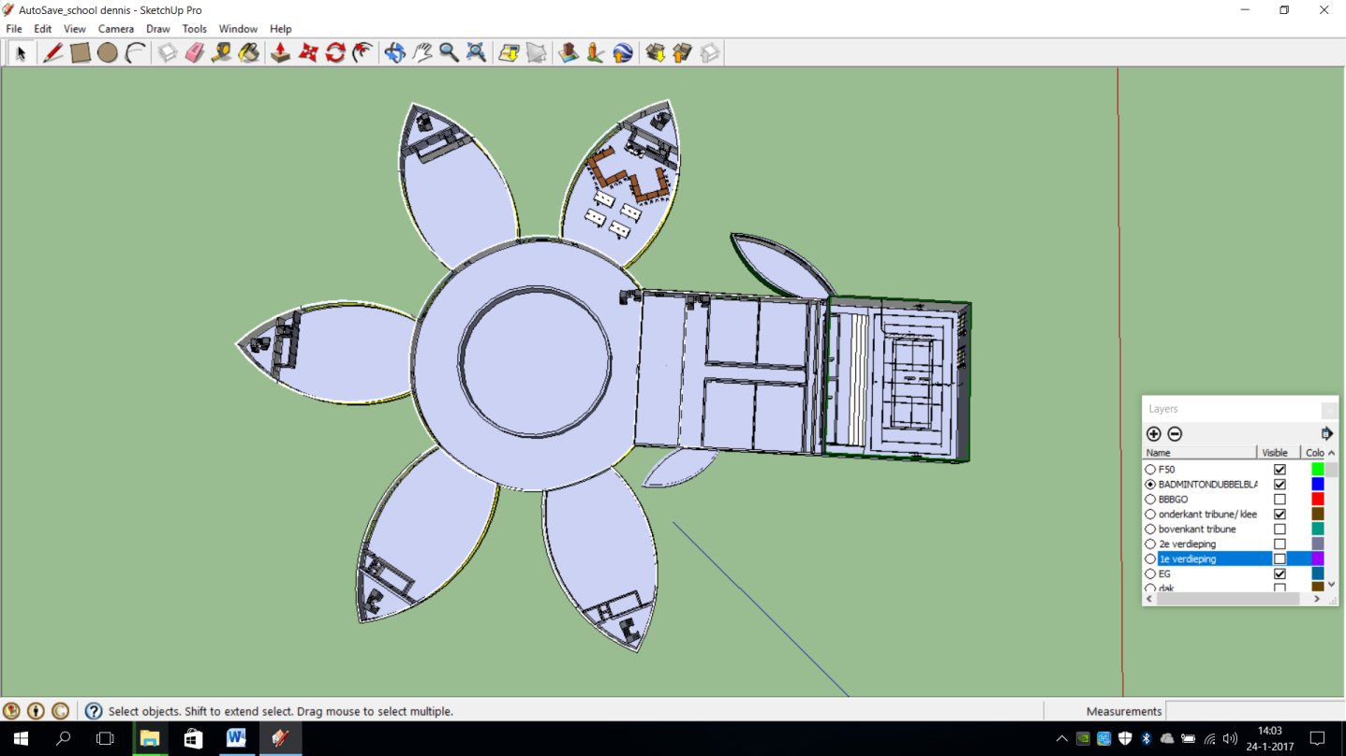
Begane grond
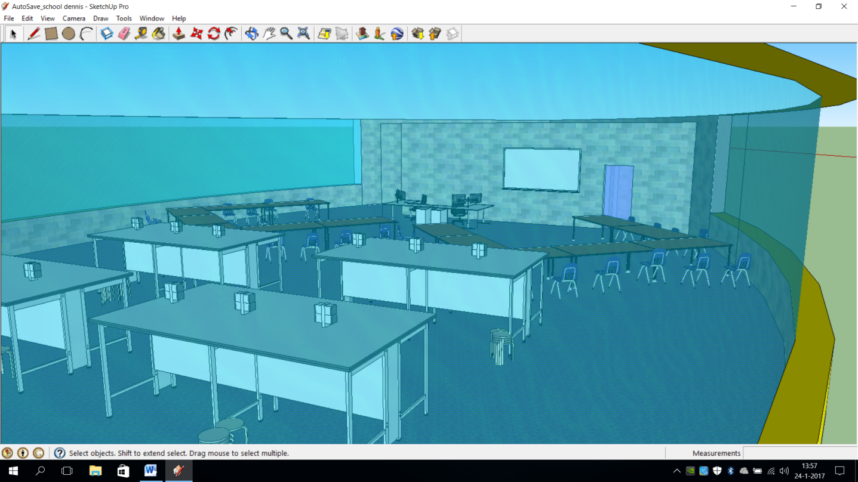
Lokaal inrichting
